EDD ACTIVITATS

Exercici. Realitzeu les següents operacions amb rcs:

1. Creeu un fitxer anomenat exercici.md, i afegiu-li algun contingut en format Markdown.

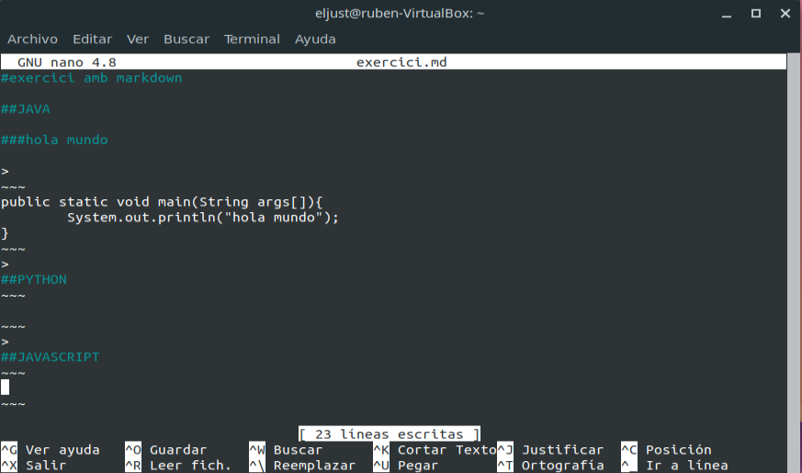

2. Registreu el fitxer per a que el controle RCS.

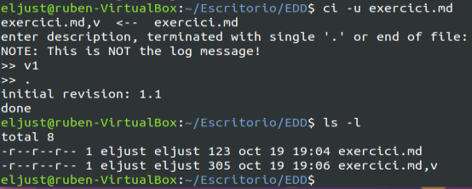

3. Intenteu modificar el fitxer, per veure si teniu o no permís.

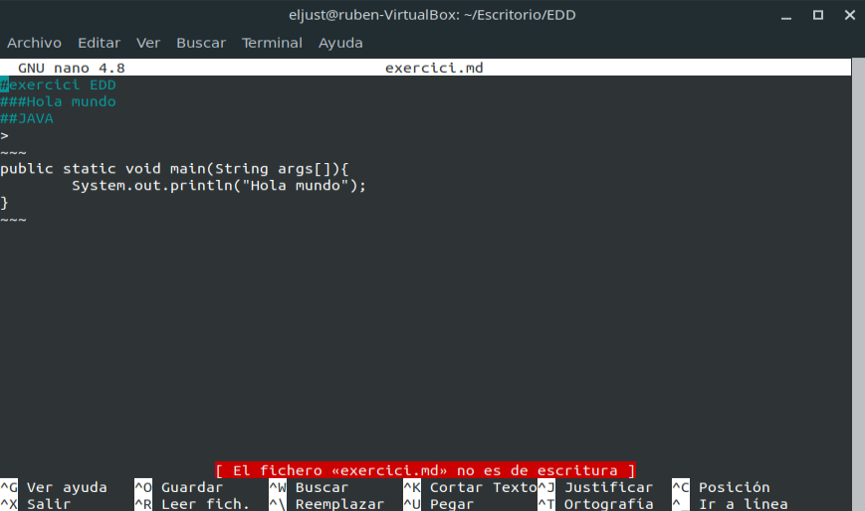

4. Feu un checkout del fitxer, ara sí, per afegir canvis.

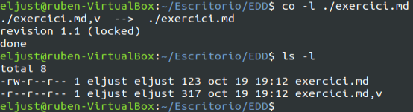

5. Modifiqueu el fitxer i afegiu-li més contingut. Aquesta serà la versió 1.2.

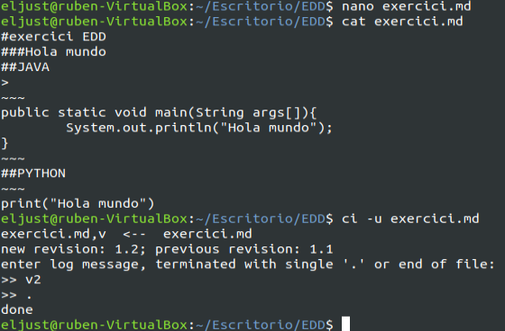

6. Amb un altre usuari, intenteu modificar el fitxer (fent el checkout abans).

7. Com a l’usuari original, registreu els canvis al fitxer.

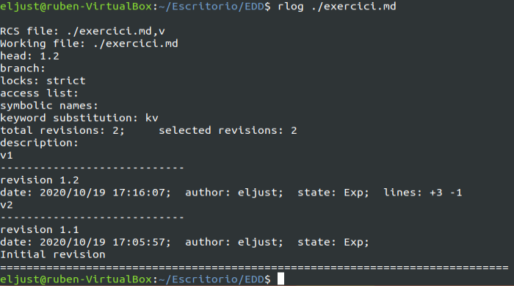

8. Amb l’altre usuari de nou, intenteu ara modificar el fitxer (també fent un checkout).

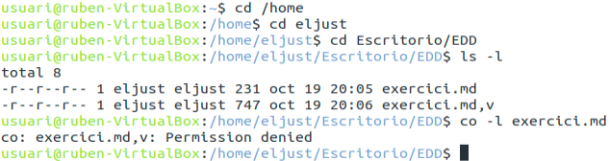

9. Si podeu, afegiu més informació al fitxer, ara serà la versió 1.3.

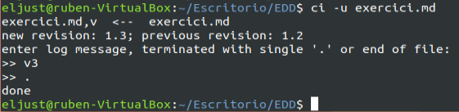

10. Com a l’usuari original, visualitzeu les diferències entre les versions, i torneu a la versió 1.2.

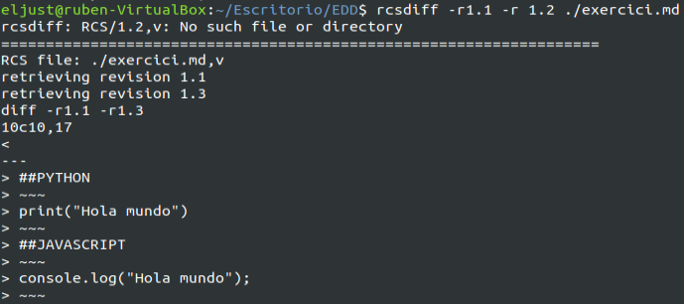

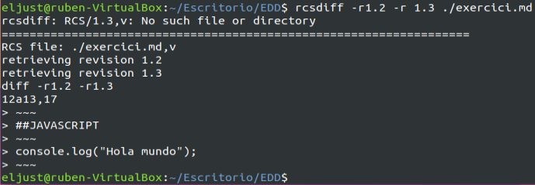

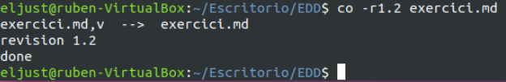

11. Apliqueu més canvis i guardeu-los amb la versió 1.4.

